PHỤ LỤC SỐ 09
(Ban hành kèm theo Thông tư số 22/2025/TT-BTP ngày 14/11/2025
của Bộ trưởng Bộ Tư pháp)
MẪU TẤT CHÂN
1. Tất chân nam
MẪU TẤT CHÂN NAM
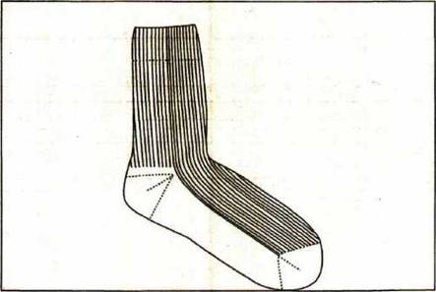
a) Màu sắc là màu xanh rêu sẫm;
b) Kiểu dáng
Phần ống tất dệt kiểu rib có dệt họa tiết hoa văn dọc theo hai bên ống, phần bàn tất dệt trơn có cài điểm họa tiết, phần mu dệt kiểu rib sọc liền với phần ống tất tạo thành các đường gân dọc, tạo độ thẩm mỹ, khỏe, đẹp. Tất chân được dệt từ sợi Cotton - Ne 32/1, sợi spandex 30/70 và chun 90. Phần cổ được dệt theo kiểu rib 1/1, cổ cài chun 90 để tăng độ co giãn và ôm chân. Phần ống chân và phần mu bàn chân được dệt theo kiểu rib 2/1; phần gan bàn chân, phần gót, mũi chân, phần ô ở vị trí mắt cá chân (ô để in hoặc theo đơn vị sản xuất) được dệt theo kiểu trơn (single). Phần gót mũi dệt bằng sợi Nylon. Các phần còn lại dệt bằng sợi cotton, spandex. Riêng phần cổ có cài thêm chun.
BẢNG THÀNH PHẦN NGUYÊN LIỆU CỦA TẤT CHÂN NAM
Tên chỉ tiêu | ĐVT | Mức
1. Cotton-Ne 32/1 | % | 77 ± 2
2. Sợi spandex 30/70 | % | 20 ± 2
3. Chun 90 | % | 3 ± 0,5
BẢNG CHỈ TIÊU KÍCH THƯỚC CƠ BẢN CỦA TẤT CHÂN NAM
Đơn vị: cm
Tên chi tiết | Mức |  | Dung sai ±
Tên chi tiết | Cỡ 40 | Cỡ 42 | Dung sai ±
1. Chiều dài ống | 16 | 18 | 1
2. Chiều rộng ống | 7 | 7 | 0,5
3. Chiều dài bàn | 21 | 23 | 1
4. Chiều rộng bàn | 7 | 7 | 0,5
5. Chiều rộng cổ chun | 6,5 | 6,5 | 0,5
6. Chiều cao cổ chun | 3 | 3 | 0,3
BẢNG CHỈ TIÊU KỸ THUẬT CỦA TẤT CHÂN NAM
Tên chỉ tiêu | ĐVT | Mức
1. Khối lượng tất chân thành phẩm:
- Cỡ số 40 | Gam/ đôi | 38 ± 2
- Cỡ số 42 | Gam/ đôi | 41 ± 2
2. Độ bền màu với giặt xà phòng trung tính:
- Phai | Cấp | ≥ 3 - 4
- Dây | Cấp | ≥ 3 - 4
3. Độ bền màu với ma sát, cấp, không nhỏ hơn:
- Khô | Cấp | ≥ 3 - 4
- Ướt | Cấp | ≥ 3 - 4
4. Độ bền màu với mồ hôi, cấp, không nhỏ hơn:
- Phai | Cấp | ≥ 3 - 4
- Dây | Cấp | ≥ 3 - 4
2. Tất chân nữ
MẪU TẤT CHÂN NỮ
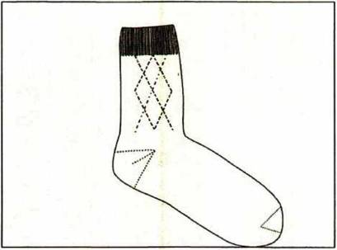

a) Màu sắc là màu xanh rêu sẫm;
b) Kiểu dáng
Phần ống tất có dệt họa tiết hình quả trám dọc theo hai bên ống, phần mu và bàn tất dệt kiểu trơn tạo cảm giác êm mịn và mềm mại. Tất chân được dệt từ sợi Cotton - Ne 32/1, sợi spandex 30/70 và chun 90. Phần cổ tất chân được dệt theo kiểu rib 1/1, có cài chun 90 để tăng độ co giãn và ôm chân. Phần ống chân và phần mu bàn chân được dệt theo kiểu rib 2/1. Phần gan bàn chân, phần gót, mũi chân, phần ô ở vị trí mắt cá chân (ô để in hoặc theo đơn vị sản xuất) được dệt theo kiểu trơn (single). Phần gót mũi dệt bằng sợi Nylon. Các phần còn lại dệt bằng sợi cotton, spandex. Riêng phần cổ có cài thêm chun.
BẢNG THÀNH PHẦN NGUYÊN LIỆU CỦA TẤT CHÂN NỮ
Tên chỉ tiêu | ĐVT | Mức
1. Cotton-Ne 32/1 | % | 50 ± 2
2. Sợi spandex 30/70 | % | 45 ± 2
3. Chun 90 | % | 5 ± 0,5
BẢNG CHỈ TIÊU KÍCH THƯỚC CƠ BẢN CỦA TẤT CHÂN NỮ
Đơn vị: cm
Tên chi tiết | Mức | Dung sai ±
1. Chiều dài ống (cả cổ chun) | 12 | 1
2. Chiều rộng ống | 8 | 0,5
3. Chiều dài bàn | 18 | 1
4. Chiều rộng bàn | 8 | 0,5
5. Chiều rộng cổ chun | 6,5 | 0,5
6. Chiều cao cổ chun | 2,5 | 0,3
BẢNG CHỈ TIÊU KỸ THUẬT CỦA TẤT CHÂN NỮ
Tên chỉ tiêu | ĐVT | Mức
1. Khối lượng tất chân thành phẩm. | Gam/ đôi | 28 ± 2
2. Độ bền màu với giặt xà phòng trung tính
- Phai | Cấp | ≥ 3 - 4
- Dây | Cấp | ≥ 3 - 4
3. Độ bền màu với ma sát, cấp, không nhỏ hơn
- Khô | Cấp | ≥ 3 - 4
- Ướt | Cấp | ≥ 3 - 4
4. Độ bền màu với mồ hôi, cấp, không nhỏ hơn
- Phai | Cấp | ≥ 3 - 4
- Dây | Cấp | ≥ 3 - 4

